一，常规货币政策传导机制：

新凯恩斯模型：  
货币政策传导然后工作如下：中央银行选择*it，*短期名义利率每个时期，我们以年表示。由于某种形式的名义价格和/或工资刚性，控制名义利率给了中央银行控制权至少在一定程度上超过了当前和预期的未来实际利率。正是这种杠杆在短期实际利率的时间范围内，使中央银行能够影响总支出，进而转化为产出和通货膨胀的变动。

给定术语结构的期望假设，一种总结方法货币政策措施对短期利率的影响是检查收益率曲线的响应。 m周期的对数线性逼近零息政府债券收益率

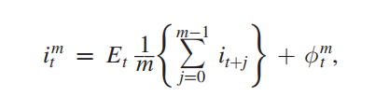

其中，*itm*是年度债券收益率，ϕ*tm*是年度定期保险费。首先ϕ*tm*是稳态局部区域内的常数。因此，长期利率的变化反映了当前和预期未来路径的变化短利率。在这方面，货币政策行动向信贷的转移成本通过收益曲线运行。 短期利率和长期利率之间存在这种联系

在标准的新凯恩斯主义模型中，是所有常规模型的特征货币政策传导。 等式还明确了如何向前指导为央行提供更长期限利率的杠杆，以它能够有效传达其对未来短期利率的变化途径。

当然，对于货币政策传到机制来说，重要的是实际利益的行为费率。令πtm是t和t之间的价格水平的年度百分比变化t +米 然后对m期名义债券的实际收益进行一次近似计算，可以表示为短期真实预期路径的以下函数利率，再加上附加项溢价ϕt

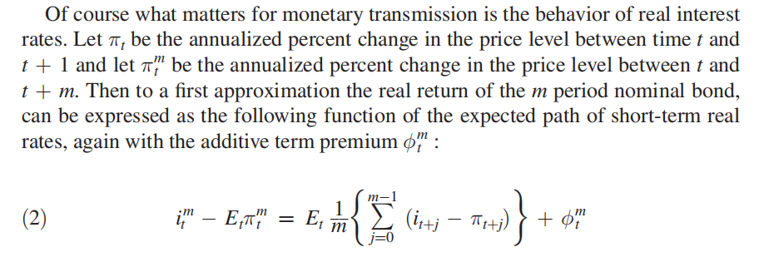

主要的计量方式/模型如下所示：

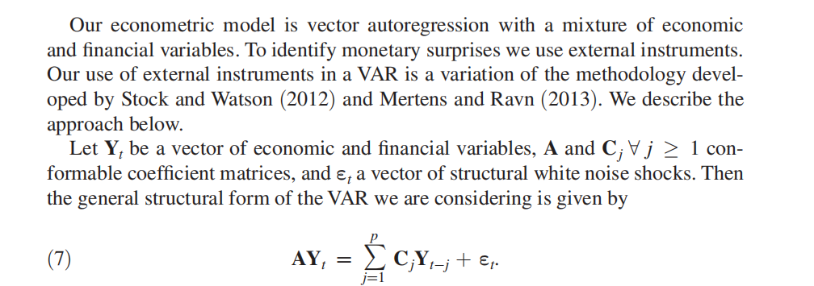

其中A/C为一个大于1的系数矩阵，另外一个为白噪声，所以模型如上图所示。

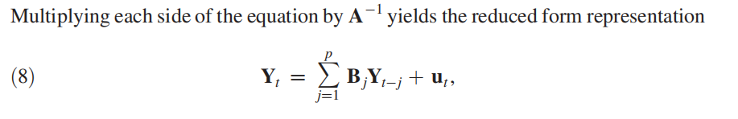

两边同时乘以A矩阵的逆

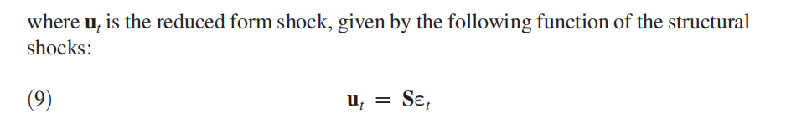



其实就是在乘一个矩阵的逆之后的结果

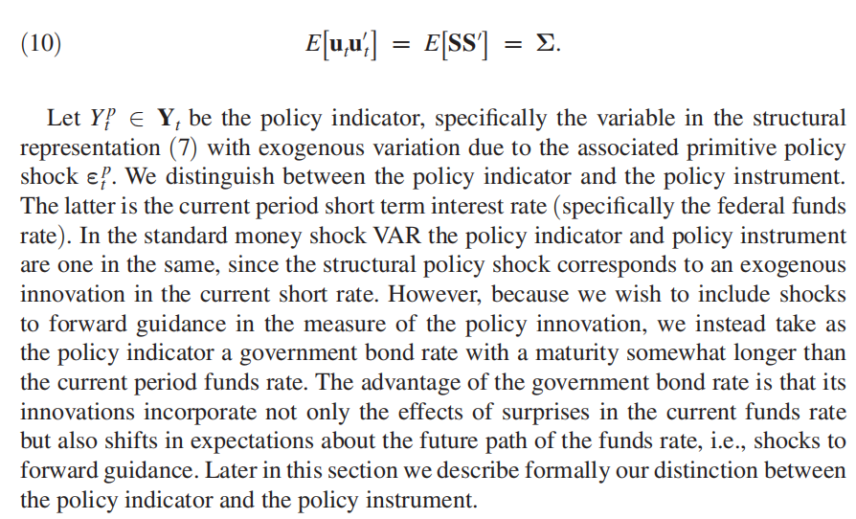

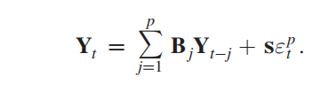

主要就是将前面的ut换做这个部分，然后其他保持不变

我们不需要考虑所有的S，就仅仅只用考虑其中的一个s即可

将其余的S都看作是0，但是关于政策冲击的S是可以不看做是0

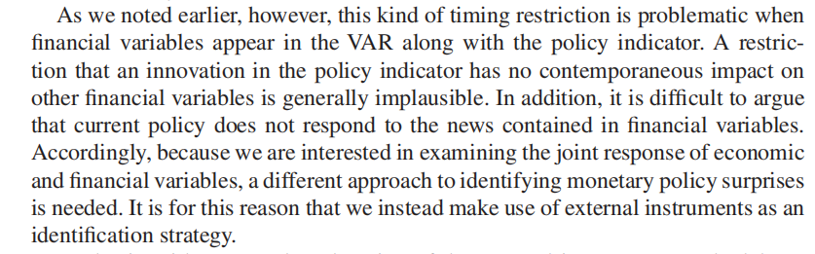

当财务指标和正常指标一起出现在模型中的时候，VAR模型就会出现问题。

所以我们要使用工具变量来进行分析

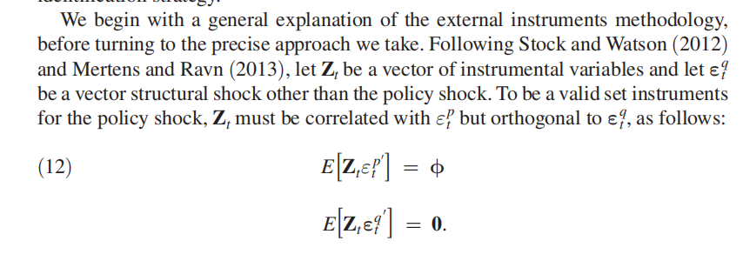

让**ε***tq*其成为一个除了政策冲击以外的结构冲击

而其中的Z需要与其相关并且正交

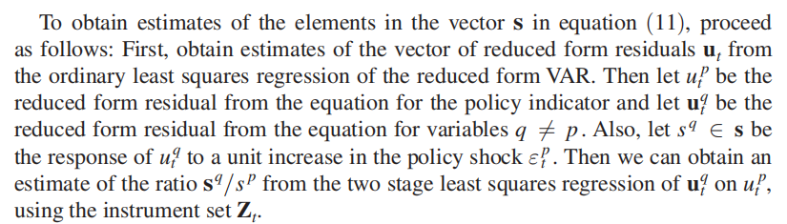

主要说进行两阶段最小二乘法，得到工具变量z

工具变量可以建立以下模型

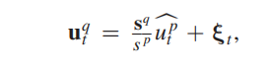

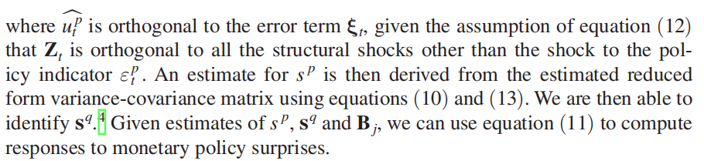

从而可以找到关于政策的冲击

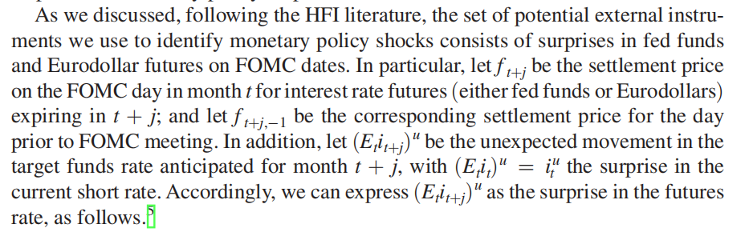

主要是选取了FOMC这一天与前一天之间的价格，然后求出他们之间的差距，就是可以作为为一个关于利率变化的突发事件

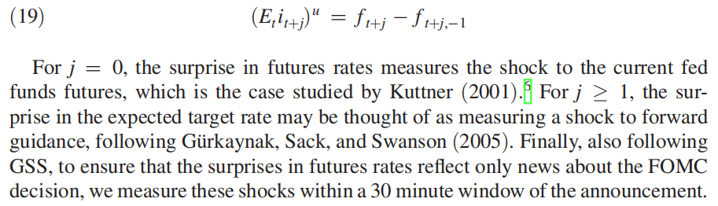

为了测量一个政策的冲击所带来的效果

窗口时间为30分钟

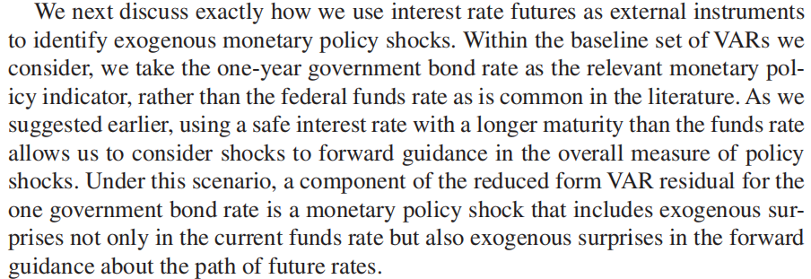

我们使用的是一年的国债期货利率作为指标，而不是使用的联邦基金利率

VAR残差的减少不仅仅是对于一个现在政策冲击的反映，也包含了对于未来利率变化、路径走势变化的反映

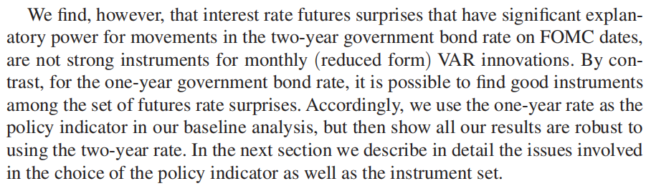

我们发现关于这个利率的冲击对于未来两年国债的利率走势趋势有非常大的解释作用（FOMC这天），但是对于月度的VAR并没有很强的解释力度。

我们使用一年期的利率作为研究的基准利率，但是我们的结果表明使用两年利率是显著的。

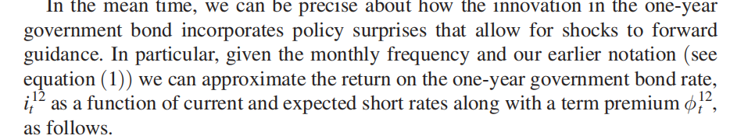

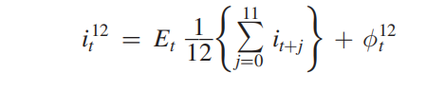

就是说运用这个公式可以在发生一个政策冲击之后，使用月度数据进行年度的国债利率的估计。

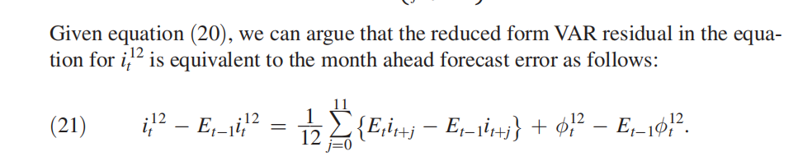

我们可以求得VAR得残差，通过上面得公式可以得出

而且这个公式不仅可以得到一个政策冲击之后，利率得变化情况，并且对于该利率的未来走势和路径也有一定的预测，这就区别于以往文献。

下面是关于数据、估计、结果的部分

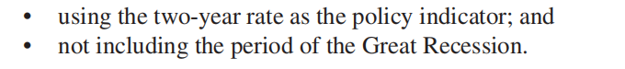

用两年期利率作为一个政策的indicator，但是这个利率并不包括主要的经济大萧条时期。

在经济危机时期，各类指标的波动都更大，所以我们也会用更大的波动来代表。

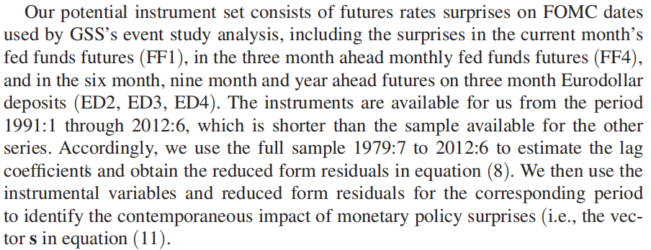

我们使用的是8得到的残差来获得这个政策冲击的大小，比如S是我们之前定义的关于货币政策冲击带来的大小。

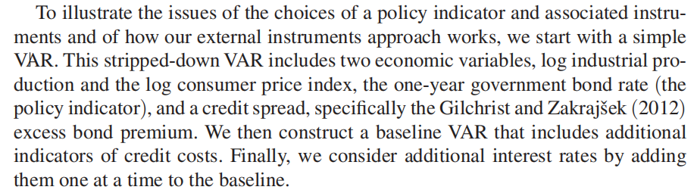

首先计算一个简单的VAR，主要包括了两个指标，一个是lg工业指数、另一个就是lg消费指数，一年的国债利率 、信用利差、超过国债的溢价。

接着我们就是算出一个基准的VAR，主要就是在之前的模型中加入了信贷成本这一变量

最后我们将利率指标再加入其中

政策指标以及工具变量的选择

我们首先计算每个月的VAR，因为使用的是月度的数据更能够反映出政策冲击给利率带来的变化



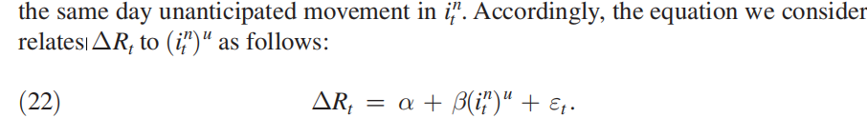

所以建立出如下的公式来反映，也就是说找到在FOMC这一天的资产收益率的变化，找到n个月的政府债券收益率的变化（主要反映一个没有被预料到的一个利率冲击）建立模型。

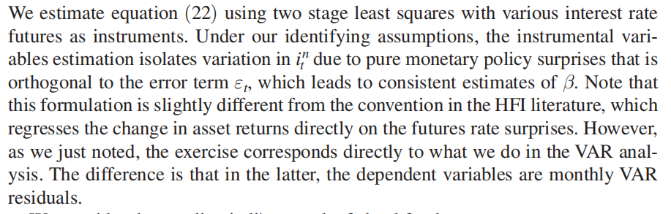

我们使用两阶段的最小二乘法作为工具变量。

使用的是月度的VAR

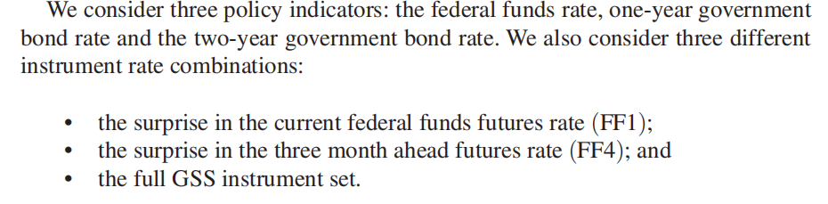

这里主要说到了工具变量的选择问题

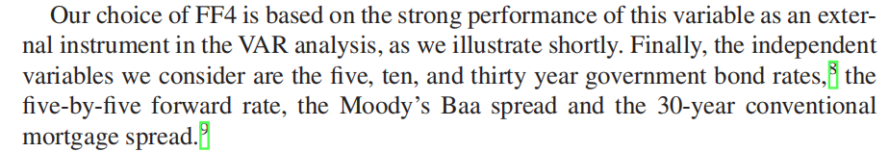

我们使用FF4作为工具变量

解释变量是5年、10年以及30年的政府债利率、以及后面说的各种spread

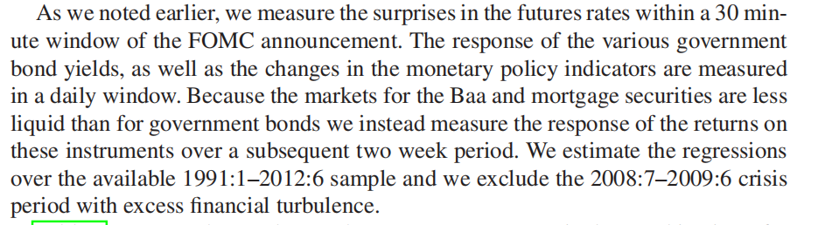

主要就是说各个指标的选取，但是在不同的窗口区，因为各个资产的流动性并不是相同的

后面就是关于基准变化几个基点对于其它利率产生的冲击以及这个变化对于其他指标的影响的显著程度是多少的问题及统计。

关于简单的VAR的结果及数据统计

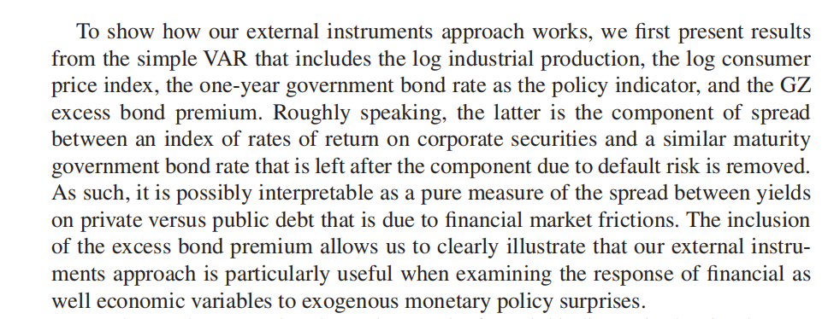主要使用了lg工业指数、lg消费指数、一年的政府债券利率作为政策的指标、以及GZ超过基准利率的溢价

关于超过基准利率的溢价其实更能够直接反映我们想要得到的关于政策冲击的影响，因为这部分是由于金融市场的摩擦所带来的溢价

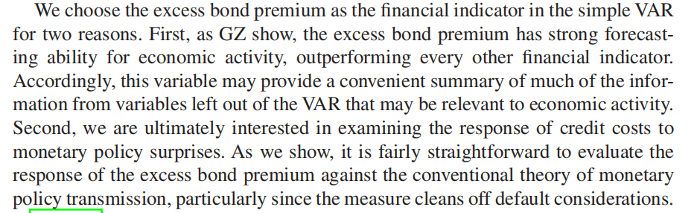

这是说选择这个溢价作为计算简单VAR的两个原因

信贷成本对于货币政策冲击的反映：相关的事实以及解释

我们主要考察了关于信用利差对于冲击的变化、政府债券收益率对于冲击的变化、以及联邦利率的变化

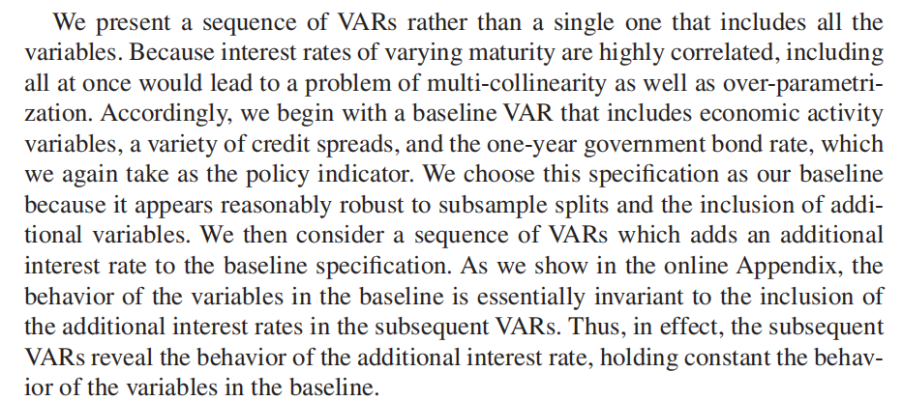

我们计算了一系列的VARS，而不仅仅是一个VAR

因为各个时期的利率之间是高度相关的并且会带来多重共线性以及过度参数化的问题。

我们先建立一个基础的VAR,主要是包括的了一些基础的经济指标变量，分别是信用利差、一年的国债利率，我们也把这个指标作为一个代表政策的指标。

我们接着在其中 加入利率指标，但是其他保持不变

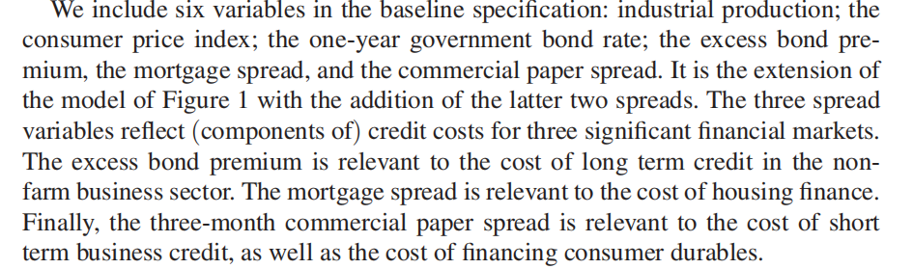

主要是加入了6个变量作为计算基准

额外加入了两个spread